
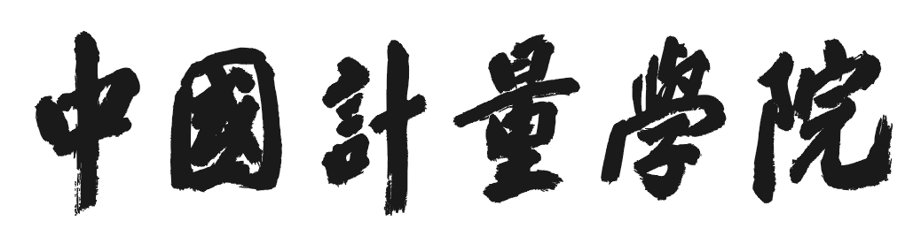

实 验 室 开 放 记 录 本

部门名称：
实验室名称：
实验室地点：

注意保存 及时记录

年 月 日

注 意 事 项

1、本记录保存在实验室；
2、本记录作为核算实验室开放工作量的重要依据之一，记录不得事后被登；
3、每年设备管理处对实验室开放记录进行抽查。

中国计量学院实验室开放记录
开 放 时 间 |  | 年 月 日 ： —— ：
指导教师（签名） |  |  |  | 实验室管理员（签名）
开放内容：

班 级 | 姓 名 |  | 实验内容编号 |  | 实 验 时 间
班 级 | 姓 名 |  | 实验内容编号 |  | 实 验 时 间
注：开放时间、指导教师、开放内容、实验内容编号、实验时间由老师填写，参与开放的学生填写班级、姓名。

